«Сеткосвар» - дилер китайского завода «Джиаоянг»
Дата предложения 28.10.2022.
Срок действия предложения до 28.11.2022
Индивидуальный Предприниматель Семенов Александр Евгеньевич
ИНН 540443328135 ОГРН 320547600129034
Мобильный: +7962-826-1003 Сайт: http://setkosvar.ru/ почта: ip@setkosvar.ru

Технико- коммерческое предложение
Полный автомат для производства секций заборов 2D и 3D, на базе машины GWCD3000H, шириной 3000 мм
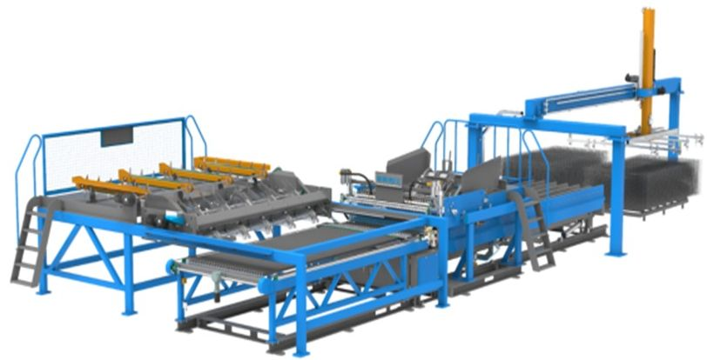
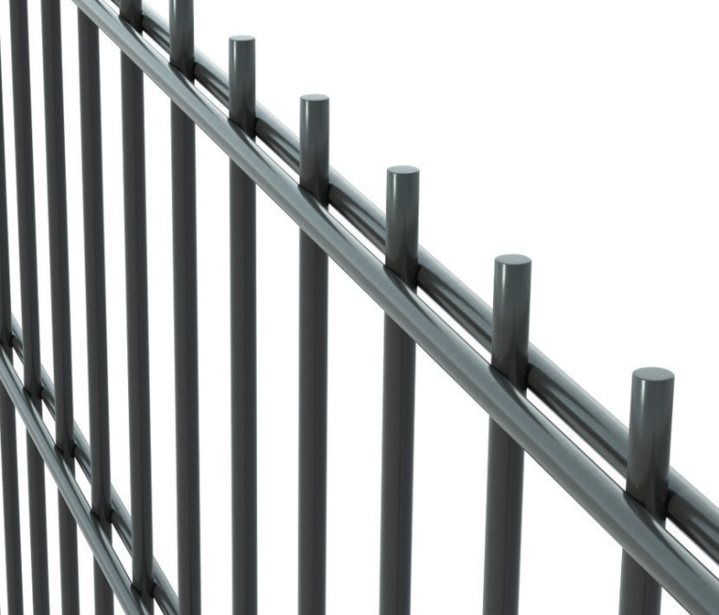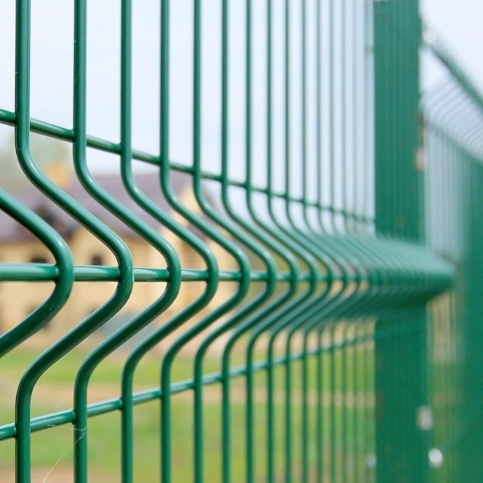

Представляемое оборудование от производителя с заводским китайским качеством, относится к современному технологическому, высоко производительному классу. Год становления «Джиаоянг» 1988-й, выход на мировой рынок 2000-й, добрая наработанная история экспортных поставок в 84 страны. Весь процесс производства сертифицирован по стандарту контроля качества ISO 9001. Активное поступательное развитие с расширением ассортимента продукции, с увеличением торгового оборота.
Данным предложением представляется полностью автоматическая линия производства секций 2D и 3D заборов, на базе машины многоточечной контактной «сварки сопротивлением», с опциями на выбор, от экономичного варианта, до полного. Заказчик имеет возможность соизмерить свои желания с финансами. Предложение оформлено в расчете, как на опытного, так и начинающего предпринимателя в сфере производства и торговли сварными сетками. Документ содержит описание главных функциональных узлов и элементов линии, ключевые характеристики и рекомендации.
Используемые при изготовлении комплектующие прошли многократные заводские испытания, «воронку» выбора лучшего качества, что гарантирует стабильную в работу на протяжении всего срока эксплуатаций, измеряемого длительностью от десяти лет и дольше. Высокая культура производства, добросовестное отношение персонала изначально заложены на заводе-изготовителе при построении технологии и создании линии, того же требуют от эксплуатирующих и обслуживающих линию рабочих. Это первое условие долгой безотказной работы оборудования и выхода продукции нормативного качества!
Поддержка производителя заводом «Джиаоянг» является высокой честью и ответственностью, подтверждается множественными добрыми отзывами Заказчиков. Это как личное прибытие специалистов завода, так и ускоренное дистанционное проникновение в логистический компьютер системы управления линией. Это поставка запчастей с рекомендацией поддержания своего складского запаса. Это заложенная возможность использования аналогов запчастей Российского рынка.
Благодаря продуманной надёжной конструкции и высокой степени автоматизации, линия порадует инвестора высокими экономическими показателями и коротким сроком окупаемости, относительно обычного по данной отрасли.
Преимущества:
★ Надёжность; ★ Запуск в кратчайший срок; ★ Простота в изучении; ★ Удобство эксплуатации и обслуживания; ★ Высокая степень автоматизации; ★ Быстрота настройки; ★ Оптимальное энергопотребление; ★ Защита от ошибок; ★ Сервис.
Описание основных процессов:
- Весь основной материал, вся проволока для 2D и 3D оград заготавливается выпрямленной и нарезанной в заданный размер. Иначе невозможно достичь принятого качества. Для этого рулонные материалы перерабатываются на правильно-отрезных автоматах (ПОА), предложенных в комплект поставки. Проволока протягивается сквозь вращающуюся правильную рамку, получая многократную деформацию. В результате снимается внутренняя напряжённость и проволока становится ровной, как струна. Нарезка в размер происходит одновременно с протяжкой, по сигналам датчика-концевика. За процесс заготовки отвечает работник 4-5го разряда, первый. В связи с тем, что настроенные ПОА при работе требуют малого внимания, этот работник помогает двум другим, в том числе обучаясь для взаимозаменяемости.
- Выпрямленные прутки загружаются первым работником в бункер узла раскладки продольного материала (опция). Диспенсер данного устройства продвигаясь в поперечном направлении, автоматически заполняет ложементы продольной подачи. После выхода готовой сетки, по сигналу программируемого логического компьютера (ПЛК) партия продольного материала для новой сетки отправляется толкателем в машину сварки. Освободившиеся ложементы снова заполняются подвижным диспенсером узла продольной раскладки. Без данной опции линия комплектуется кареткой автоподачи, в которую вручную, пока идёт сварка текущей сетки, заправляет прутки работник 3-го разряда (второй), выделенный – занят только этим. Оба варианта загрузки продольного материала увеличивают производительность, избегая простоя главного элемента, сварочной машины. Поперечные стержни, которые в заборе станут двойными горизонтальными, загружаются третьим работником в верхний и боковой бункер подачи поперечного материала. Верхние прутки выкладываются барабаном с сервоприводом, внахлест на продольные, а нижние прутки вталкиваются в зону сварки боковым бункером поперечной подачи. Все движения производятся в строго определённые моменты, по командам ПЛК линии. Если в каком-либо узле сбой, компьютер остановит процесс и высветит ошибку.
Продольные прутки в машине, т.е. вертикальные в заборе, выставляются по заданию чертежа. Электроды могут быть расставлены с любым интервалом, в том числе исключены из сварки, без демонтажа. Первый приваренный поперечный пруток сетки захватывается пневматическими крючками тянущей каретки и начинается цикл протяжки-сварки по занесённому в компьютер алгоритму, с любым размером и чередованием шагов. Сварка происходит после подачи обоих поперечных прутков в режиме 2D либо после выкладки каждого поперечного прутка в режиме 3D, при исключении из работы бокового бункера. Если датчик «не видит» поперечный пруток (два прутка) в зоне сварки, ПЛК остановит машину, для выяснения причины. Прижим сварочных электродов производится с помощью индивидуальных пневматических цилиндров. Конструктив протяжки свариваемых сеток и узел торцевания поперечных прутков перед сваркой позволяют стабильно получать чёткую геометрию заборных панелей.
За работу машины сварки отвечает работник 5-6го разряда (третий). Он же является бригадиром, не отвлечённым от работы руководителем, на нём лежит ответственность за весь производственный участок и за качество продукции. Весь процесс сварки управляется ПЛК пульта, который имеет понятный интерфейс и легко настраивается. Импульсы сварочных трансформаторов задаются контроллером синхронно или попеременно, с разносом во времени, для уменьшения нагрузки на цеховую электросеть.
- Вытянутые из машины сваренные сетки 2D складируются в ровную стопку, а сетки 3D подаются на гибочный гидропресс работником 3-5го разряда (четвёртым). Он направляет сетки для гибки в нужных местах и нажимает педаль управления прессом. На пуансоне, верхней части гибочного инструмента, есть специальные улавливающие «вилочки», которые определяют однозначное положение сетки перед прессованием, не допуская брака. Задача рабочего направлять пруток будущей верхушки ребра жёсткости на центр матрицы плюс/минус 20 мм. Далее он ровно складирует опресованные секции в пачку. Опытный гибщик успевает всё сам, не опытному помогает первый работник.
Схемы линии с разной комплектацией
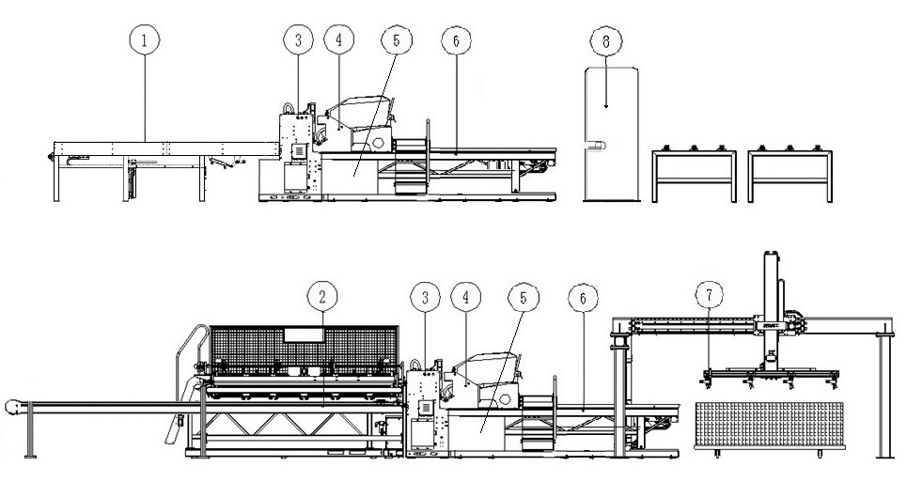
1. Узел автоматической подачи материала в зону сварки (базовый комплект)
2. Узел раскладки и подачи продольного материала (опция);
3. Главный элемент, сварочный аппарат;
4. Бункер автоматической подачи верхних поперечных прутков;
5. Бункер автоматической подачи нижних поперечных прутков;
6. Конструктив протяжки свариваемых сеток;
7. Автоматический манипулятор, пакетировщик готовых сеток
с транспортным порталом (опция);
8. Пресс гидравлический с вальцами поддержки (опция);
9. Электрические шкафы (на схеме не указаны);
10. Система водяного охлаждения (на схеме не указана);
Технические данные
Максимальная ширина сетки 2D и 3D | до 3000мм (равно как длина заборной секции)
Максимальная длина сетки 2D и 3D | до 3000мм (равно как высота заборной секции)  до 6000мм с перехватом вытяжной каретки
Количество точек сварки | 61ед (пар электродов)
Диаметр продольного материала 2D | от 5 до 6 мм (вертикальные прутки забора)
Диаметр поперечного материала 2D | от 6 до 8 мм (горизонтальные прутки забора)
Диаметры материалов 3D | от 3 до 6 мм
Интервал продольных прутков | любой от 50 мм
Шаг поперечный между сдвоенными прутками | любой от 50 мм, чередование любое, согласно введённого в программу задания
Профиль основных материалов, сталь | Проволока гладкая по ГОСТ 3282, рифлёная ВР1, арматура. Предел прочности на разрыв ≤550 МПа, содержание углерода ≤0,2%
Электроды | Из специального твёрдого сплава 35х35х35мм, (по шесть рабочих граней). Все электроды с водяным охлаждением
Скорость сварки устанавливается в зависимости от диаметра и ячейки | 30 - 60 циклов сварки в минуту.  Время сварки задаётся в диапазоне 10…200 мс
Сварочные трансформаторы | 7 единиц по 350 кВа, с водяным охлаждением
Подача продольного материала | 1. Предварительная нарезка, ручная заправка в каретку автоподачи (без узла автоматической раскладки)  2. Предварительная нарезка, автоматическая раскладка
Подача поперечного материала | Предварительная нарезка. Автоматическая подача из верхнего и нижнего накопительных бункеров
Прижим сварки | Пневматическое давление
Способ сварки | Сварка сопротивлением с преобразователем промежуточной частоты
Снижение нагрузки на сеть | Веерное разнесение сварочных импульсов
Способ удаления сеток | Двух пакетное автоматическое штабелирование (опция)
Управление сваркой | ПЛК – персональный логистический компьютер
Напряжение управления | DC24В
Внешний источник питания | Трехфазный 380 В, 50 Гц, не менее 220 кВа.  Расстояние от главного шкафа управления ≦ 50м
Главный трансформатор | Максимальный перепад давления ≤ 10% ， Напряжение короткого замыкания ≤ 5%
Эксплуатационная обстановка | Температура 5 ～ 40 ℃,  относительная влажность воздуха (20 ℃) ≤90%
Требования к источнику сжатого воздуха | Рабочее давление 0,55 ～ 0,65 МПа, расход около 2 м³ / мин
Требования к охлаждающей воде | Чистая вода (PH = 7～8), расход 3 м³ / ч, температура на входе 25～30 ℃, давление на входе 0,15～0,3 МПа
Элементы линии:
- Узел автоматической подачи материала в зону сварки (базовый комплект)
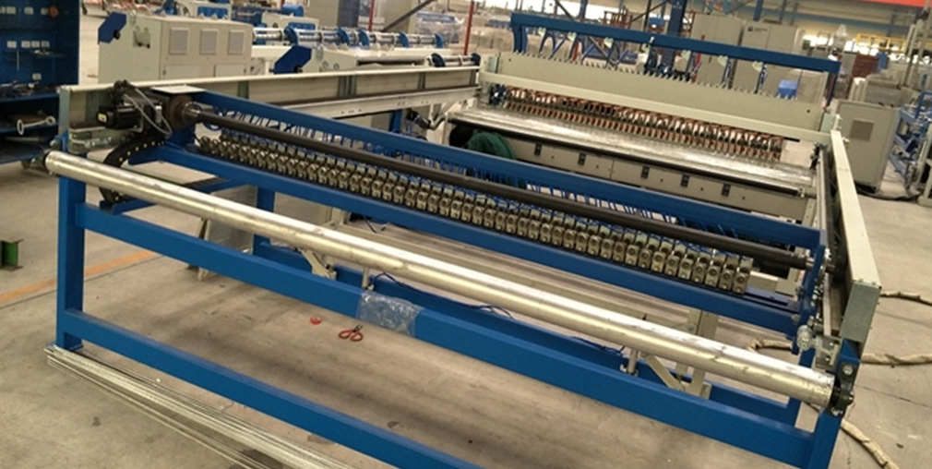
↑ Пока сваривается сетка, оператор заправляет в каретку новую партию материала. Подача в зону сварки сразу по окончании сварки и удалению готовой сетки.
- Узел раскладки и подачи продольного материала (опция)
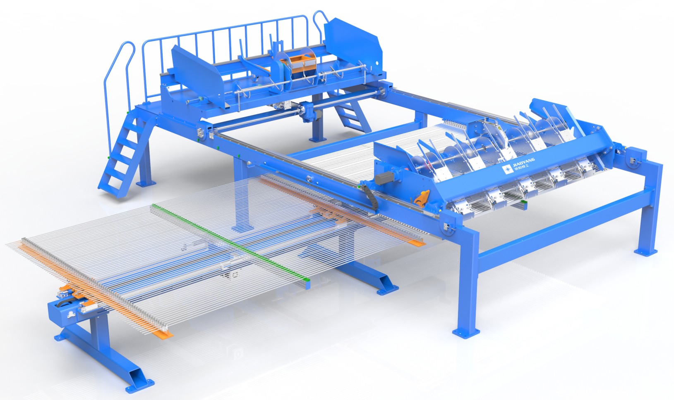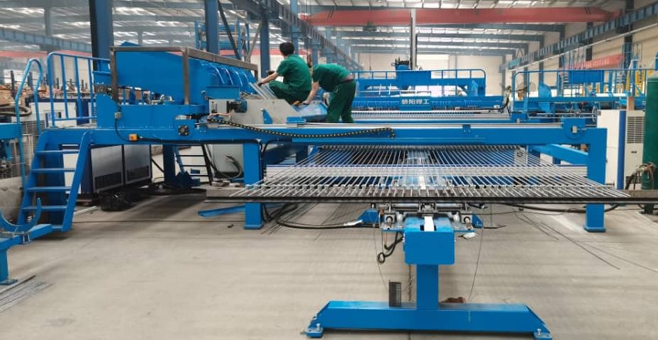

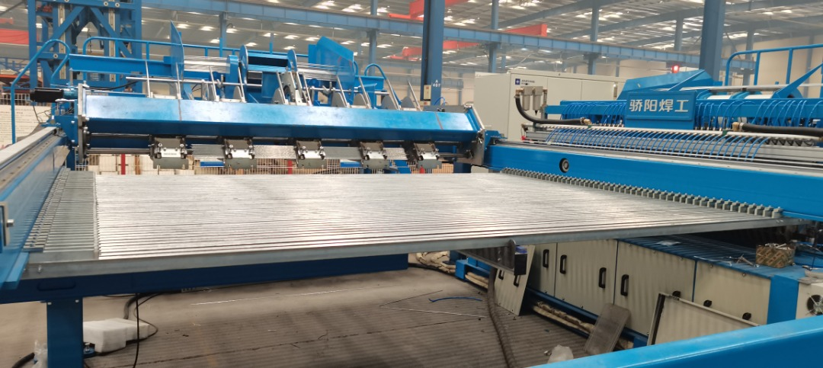
- Главный элемент, сварочный аппарат
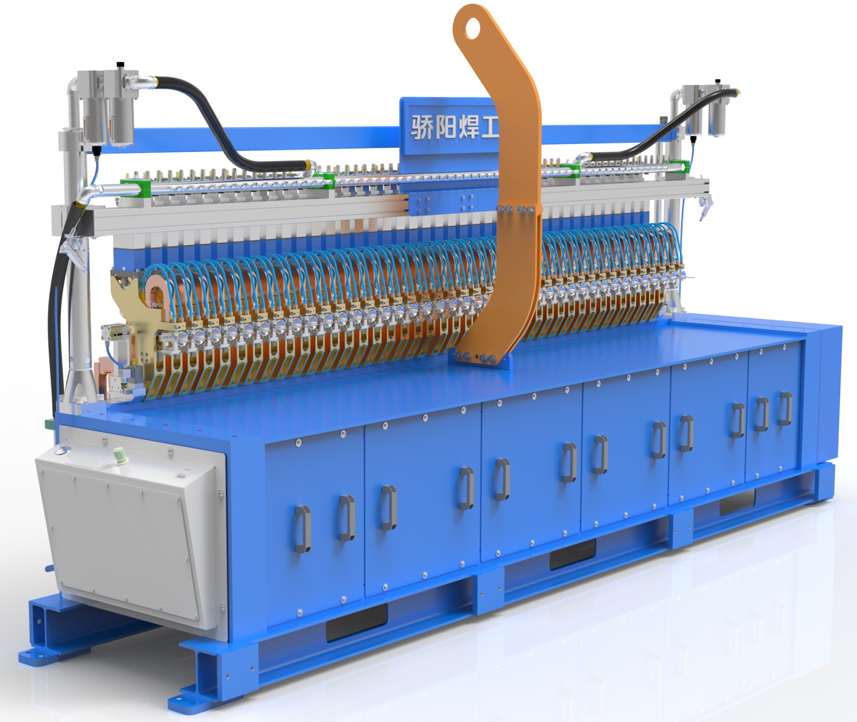
Жёлтое – это съёмный крюк, используемый только для подъёма при перевозке и монтаже
Сварочная машина состоит из: станины, электродов, системы питания, сварочной системы, пневмосистемы, трубопроводов воды и сжатого воздуха, устройства позиционирования продольного и поперечного материала.
◆ В позиционировании поперечной проволоки используется пневматическое выравнивающее устройство. Оно обеспечивает стабильную длину выпуска краёв, имеет два комплекта устройств обнаружения, во избежание ошибок сварки;
◆ Применены трансформаторы для сварки сопротивлением, с инвертором промежуточной частоты. Электродные блоки, используемые для сварки, изготовлены из хром-циркониевой меди с твердостью HRB≥78 и проводимостью ≥50MS / м. Основания электродов и электрические провода изготовлены из меди T2 с проводимостью ≥56MS / м для обеспечения качества сварки;
◆ Верхние и нижние электроды и трансформаторы оснащены системой принудительной циркуляции охлаждающей воды для продления их срока службы. Трансформаторы помимо этого имеют датчики наличия воды, обеспечивающие защиту от работы без охлаждения;
◆ В охлаждающем контуре используются быстроразъемные соединители из нержавеющей стали, что позволяет удобно и быстро проводить необходимые манипуляции;
◆ Приёмные воронки для входа прутков имеют эластичную подъемную функцию, которая эффективно снижает износ электродов, продлевая срок службы.

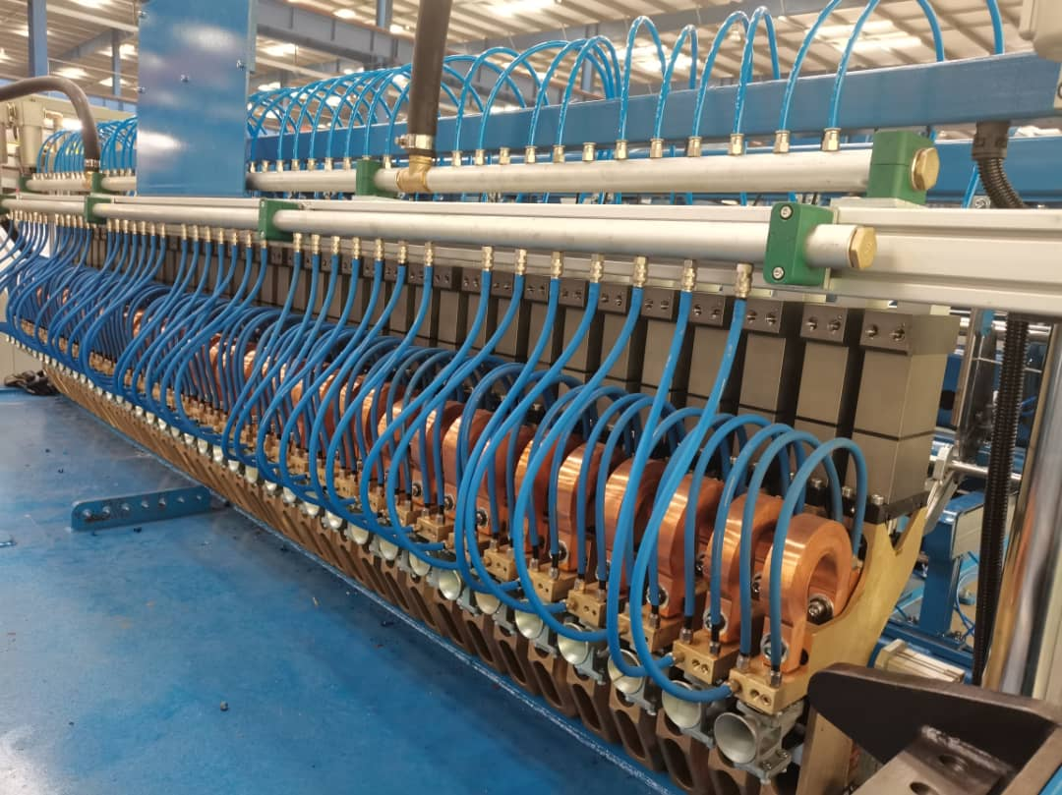 ◆ Вход в зону сварки ↑

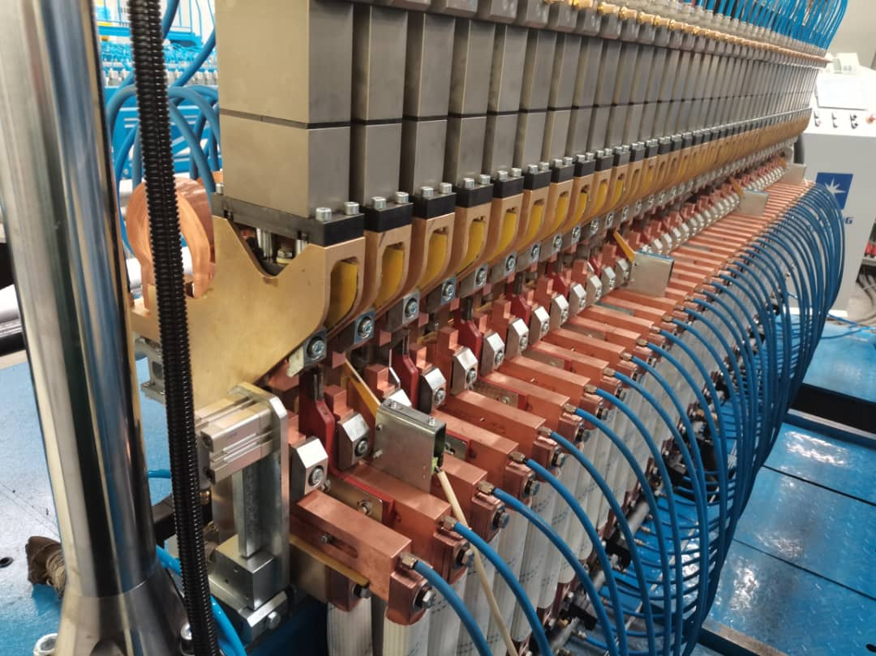◆ Выход из зоны сварки ↑
- Бункер автоматической подачи верхних поперечных прутков
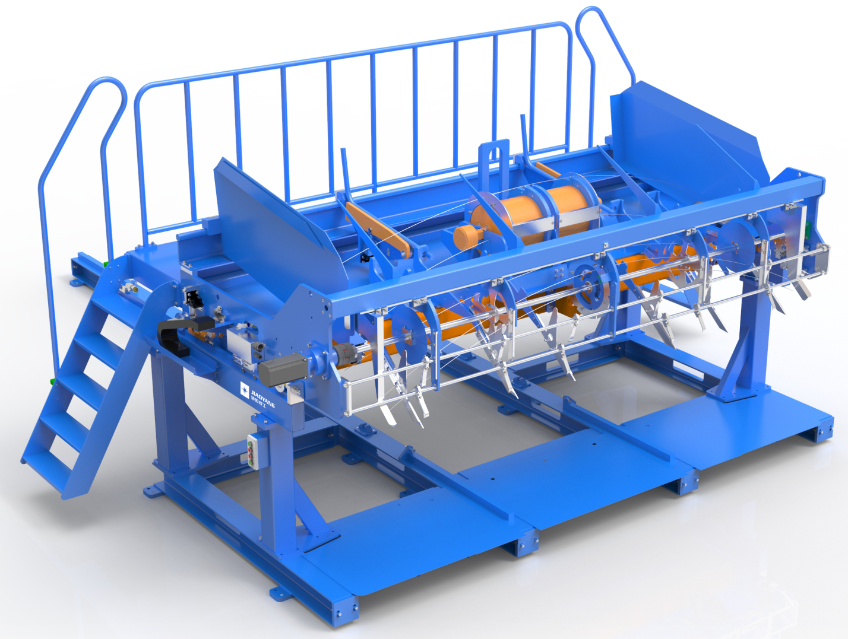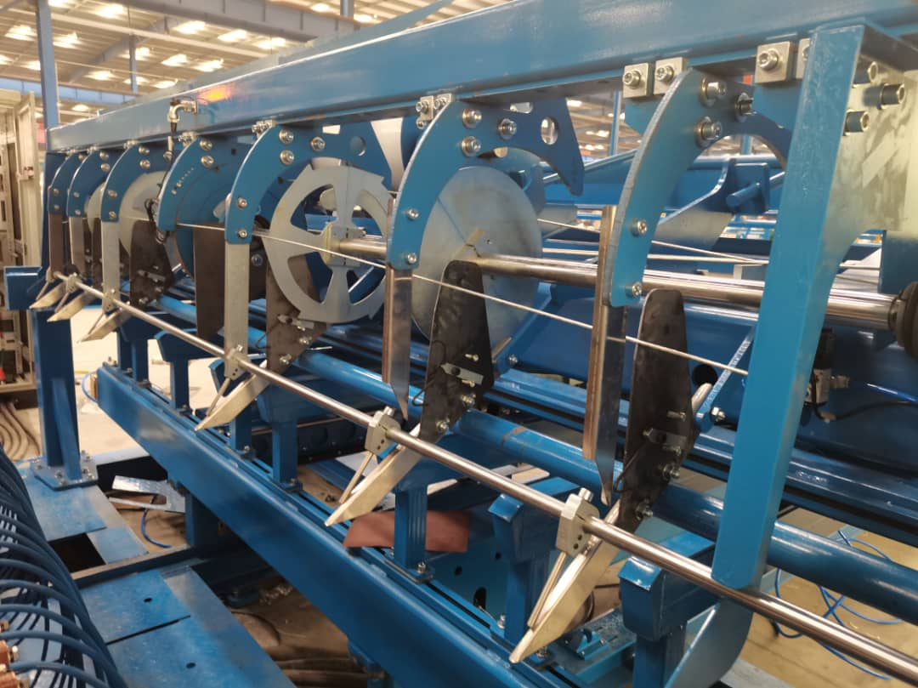

- Бункер автоматической подачи нижних поперечных прутков ↓↓

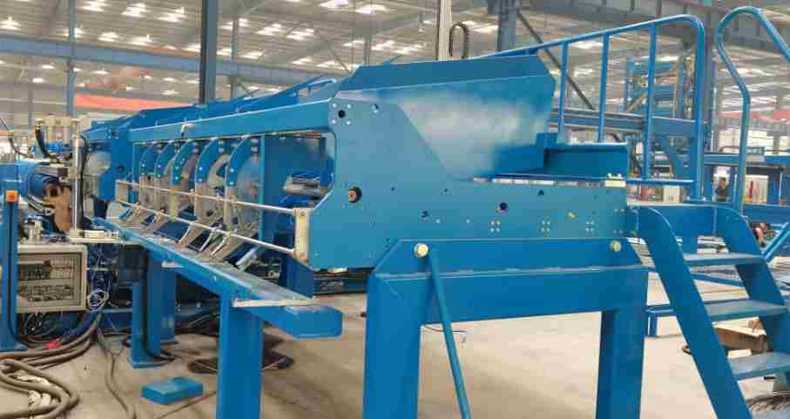
Предварительно нарезанный поперечный материал подаётся двумя бункерами, боковым и верхним. Узлы обеспечивают синхронную подачу верхнего и нижнего прутков в зону сварки с двойным контактом. Аппаратура имеет прецизионную точность юстировки, обеспечивающие датчики и автоматику блокирования ошибки.

- Конструктив протяжки свариваемых сеток
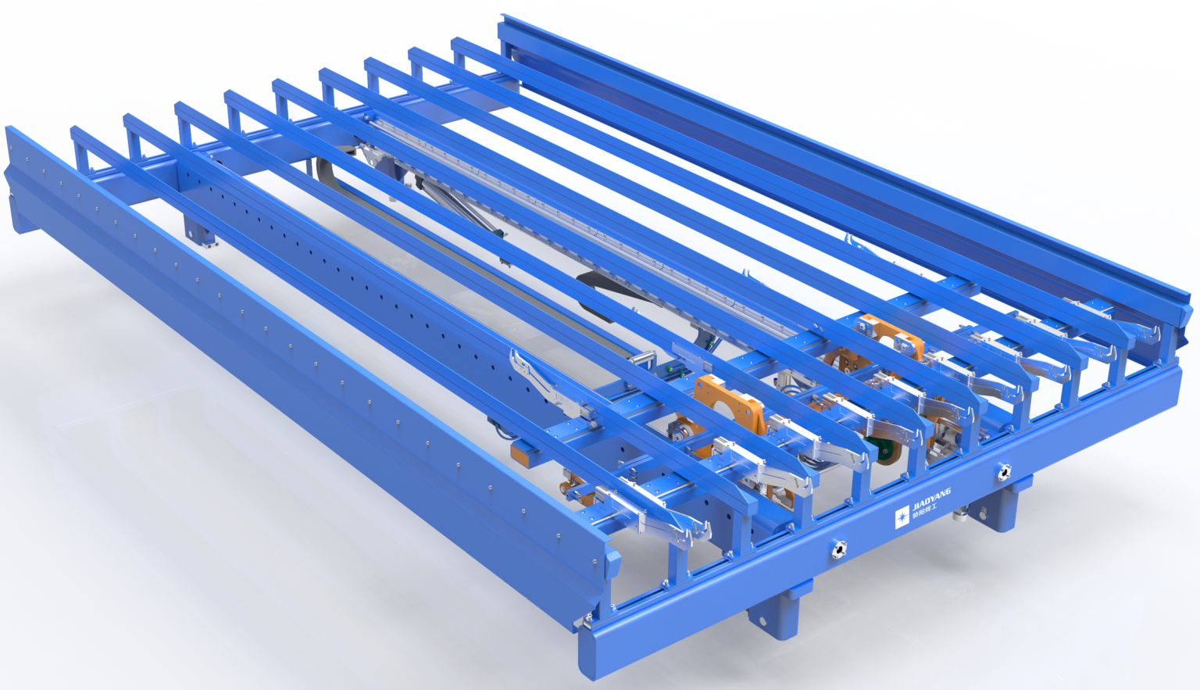
◆ Тележка многократного вытягивания готовой сетки имеет пневматические крюки для захвата сеток и мощный сервопривод. Скорость вытягивания сетки составляет 0,92 м / с, а максимальный ход тележки составляет 3,0 м/с, с возможностью двойного, тройного хода при вытягивании сеток длиннее 3000 мм.
◆ Ходовой рельс тележки для вытягивания сетки представляет собой Т-образный стальной профиль, который имеет передачу с зубчатой ​​рейкой. Установлены комплект каркаса и приспособление для обеспечения плоскостности сетки во время процесса сварки, вытягивания и остывания;
◆ Узел верхнего подающего бункера, опирающийся на салазки конструктива протяжки сеток, с помощью пневматики отводится от сварочной машины на 600 мм. Это заложено для удобства настройки, эксплуатации и обслуживания главного элемента линии. В том числе трап с двумя лестницами.

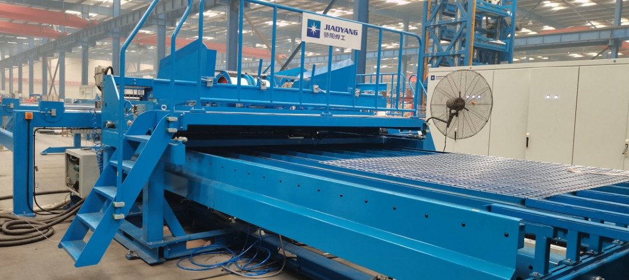

- Система водяного охлаждения трансформаторов сварки и электродов
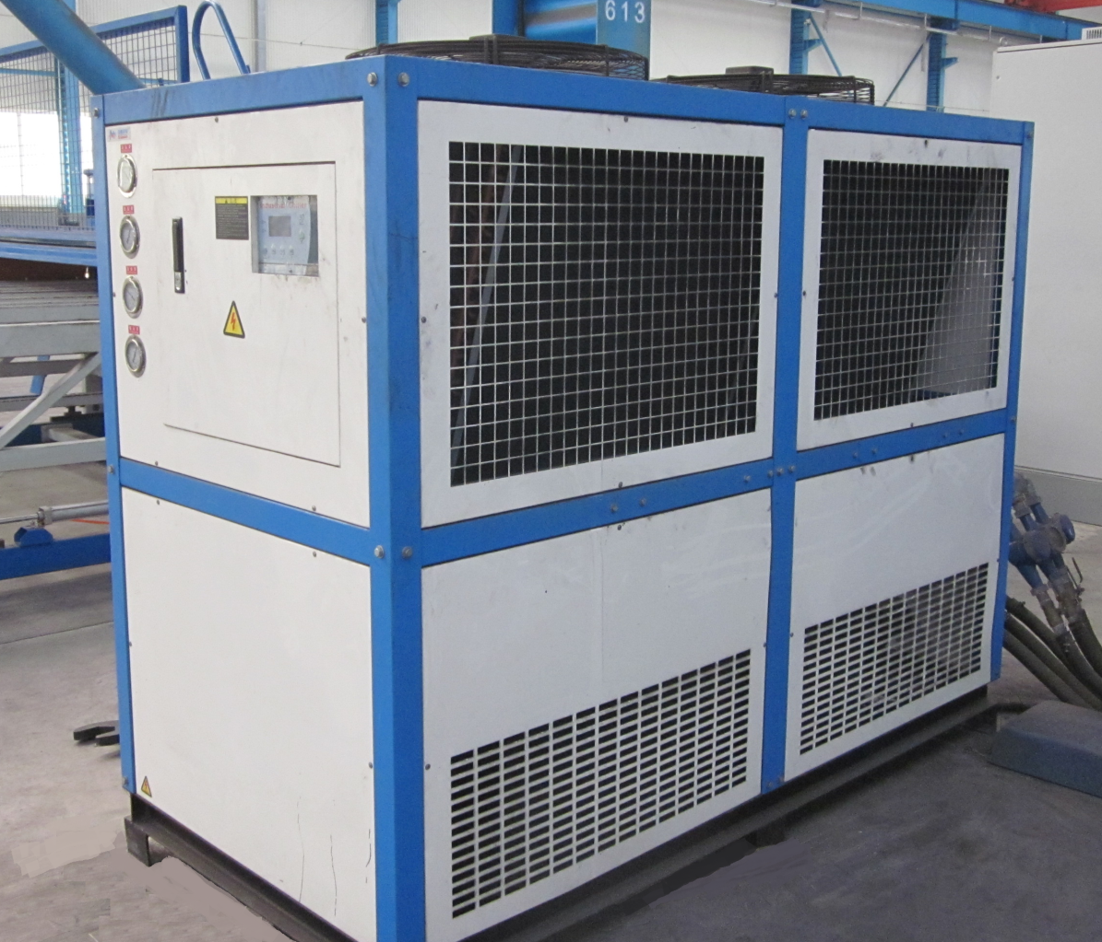
Активная система замкнутого цикла, предназначена для отвода тепла, образовавшегося в процессе сварки на электродах и в сварочных трансформаторах. Позволяет существенно увеличить количество циклов сварки для электродов. Увеличение температуры медного сплава, хоть и высокого качества, сразу и явно сказывается на износе электродов, что влечёт остановки оборудования, преждевременную смену контактных частей, не оправданные затраты на приобретение новых.
- Пресс гидравлический JY(3-6)3000/120тн (опция)
В комплект поставки пресса входят комплект гибочного инструмента (пуансон с матрицей) и стол поддержки изгибаемых сеток.
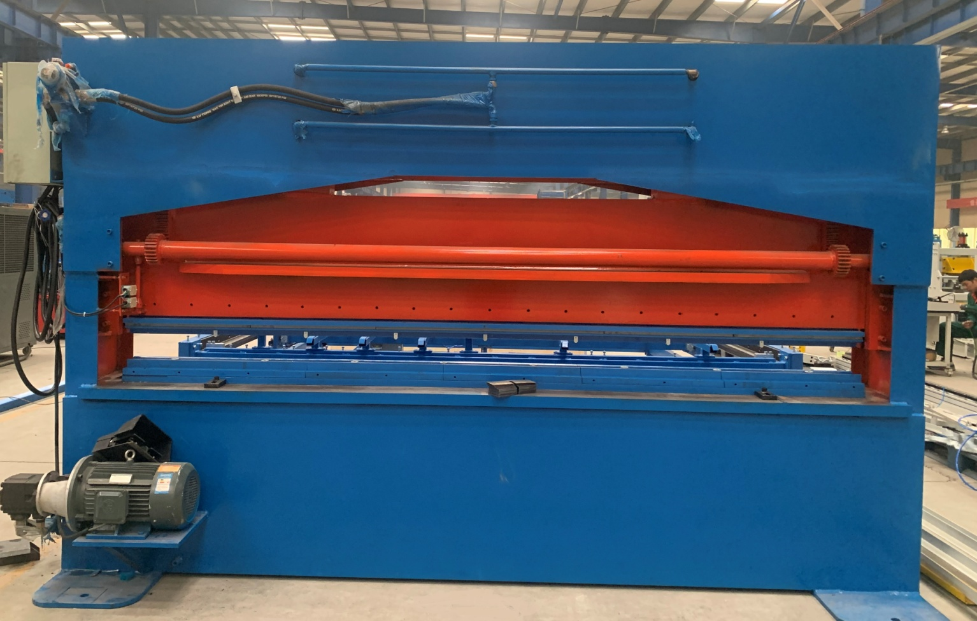

Модель пресса | JY(3-6)3000/120
Принцип работы | Гидравлическая система
Диаметр материалов сеток | 3-6 мм
Нормативное давление | 120 тонн силы ～1200 кН
Ширина гибки | 3000 мм, просвет 3200 мм
Рабочий ход | 120 мм
Мощность маслостанции | 7.5 кВт
Габаритные размеры | 4 х 1,1 х 2,2 м (высота)
Вес | 4500 кг

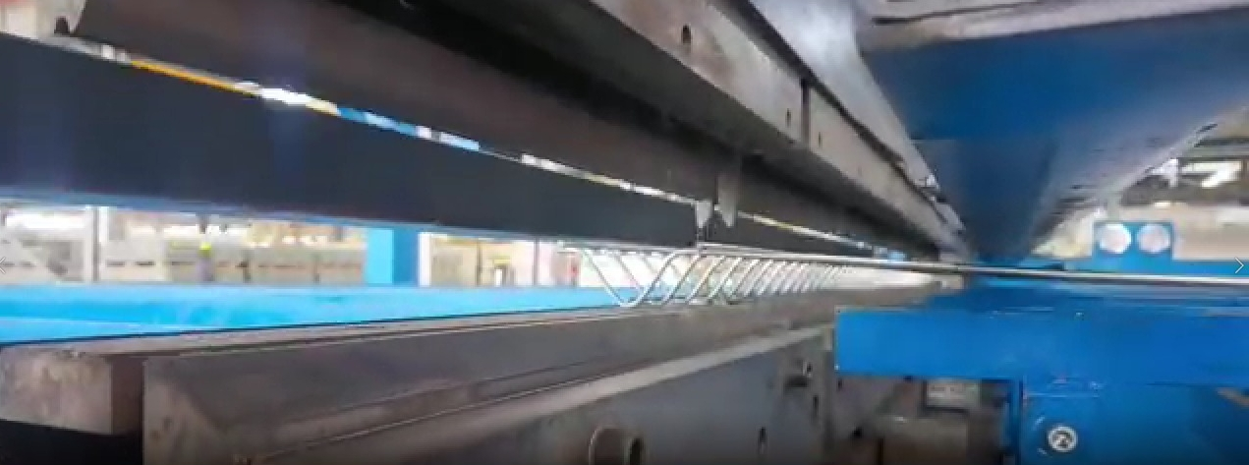

- Манипулятор, пакетировщик готовых сеток (опция) Это робот-укладчик, реализующий функции автоматического захвата и ровного складирования сеток на два пакета
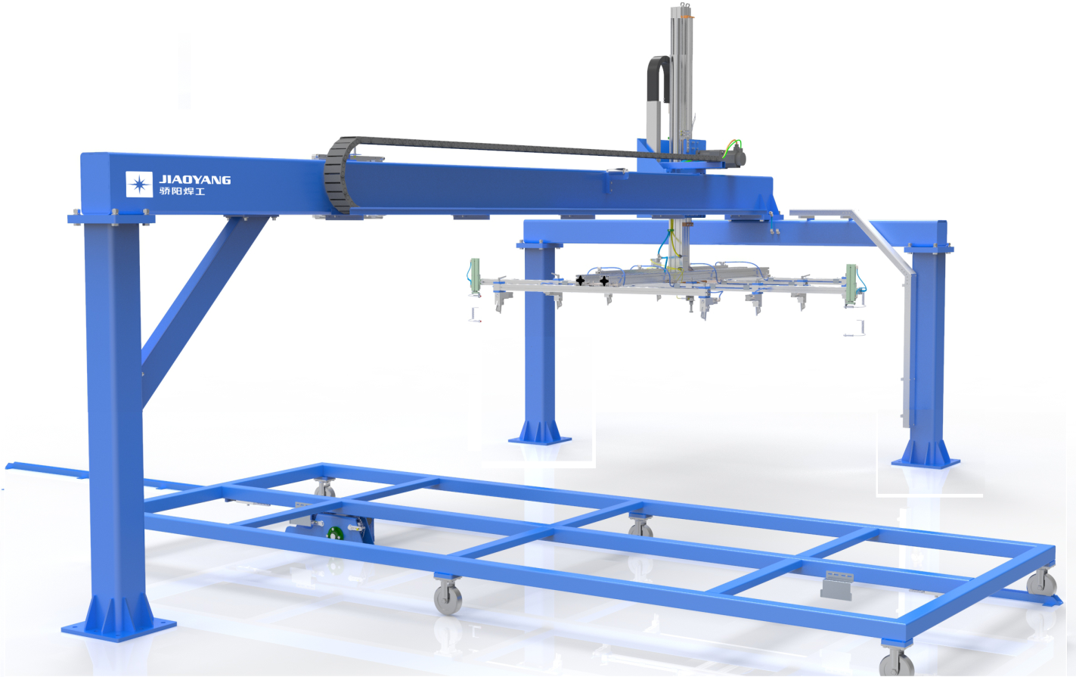
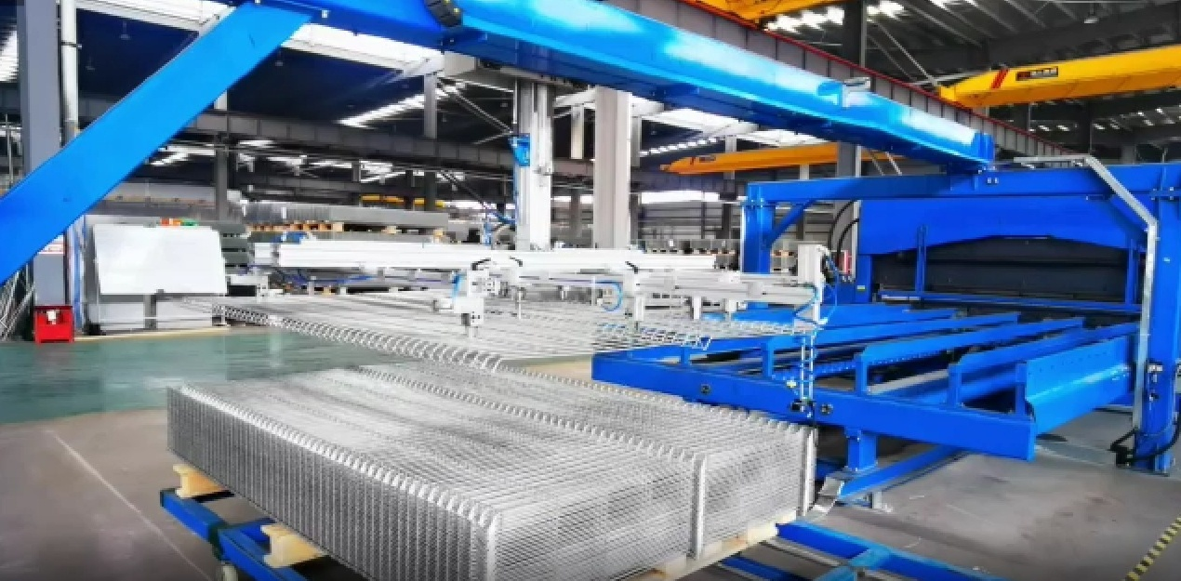

- Система управления линией
Описание функций основных компонентов управления:
- Программируемая система управления ПЛК – сквозное управление синхронной работой всех элементов линии. Интерфейс работы с сенсорным экраном;
- Установка характеристик сетки и рабочих параметров механизмов через русифицированный интерфейс сенсорного экрана;
- Регулировка времени сварки и параметров тока с помощью контроллера на панели управления;
- Функции блокировки ошибочных действий оператора;
- Серво-сигнализации для обеспечения непрерывности работы оборудования.
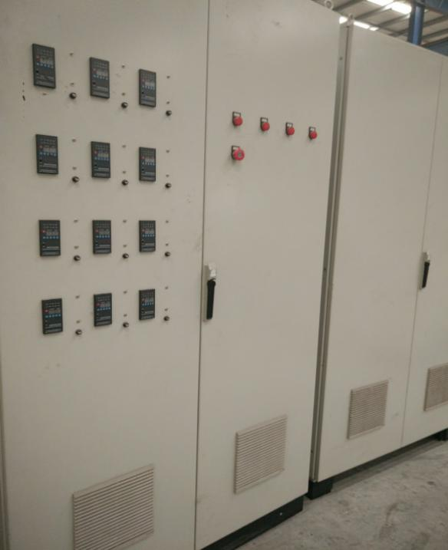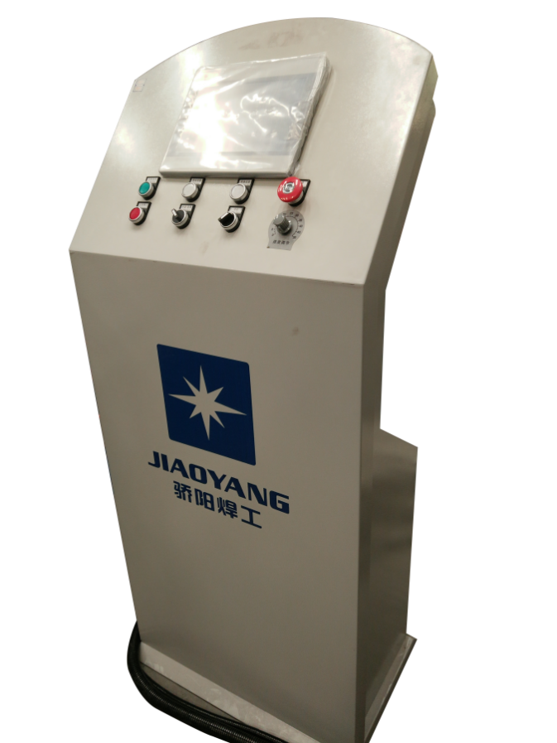

Станок для правки и резки проволоки GTQ3/6D6:
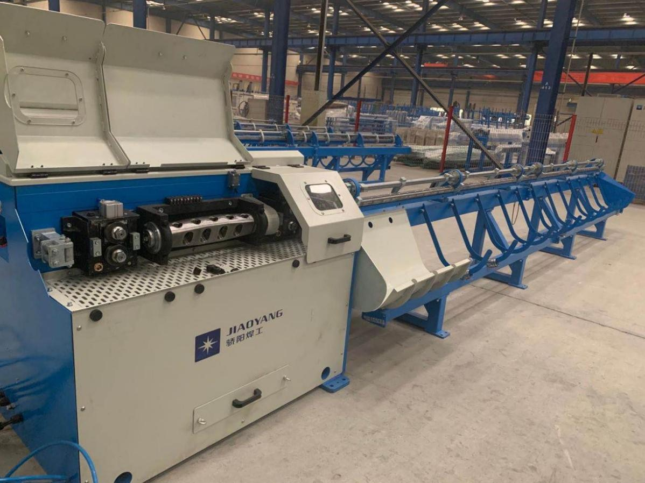

Правильно-отрезной автомат GTQ4/8D3: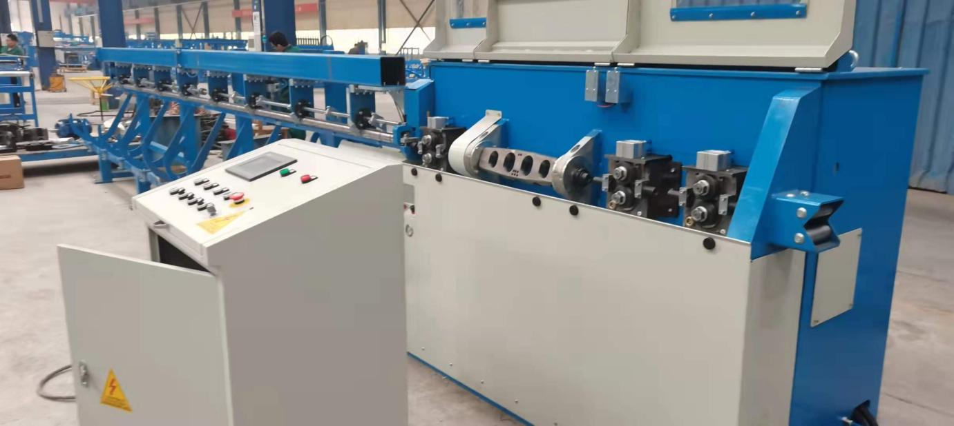
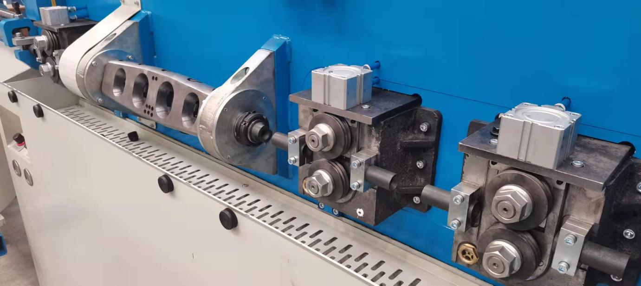

◆ Схема цеховой расстановки
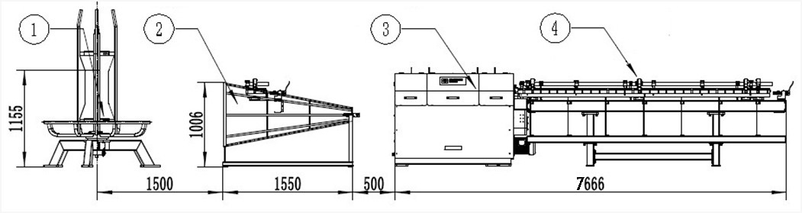
◆ Комплектация:
① Бухторазмотчик; ② Кожух безопасности; ③ Станок правки и резки; ④ Рольганг приёма материала. Не указаны: Шкаф контроля и управления, запасные инструменты и принадлежности, руководство, описание.

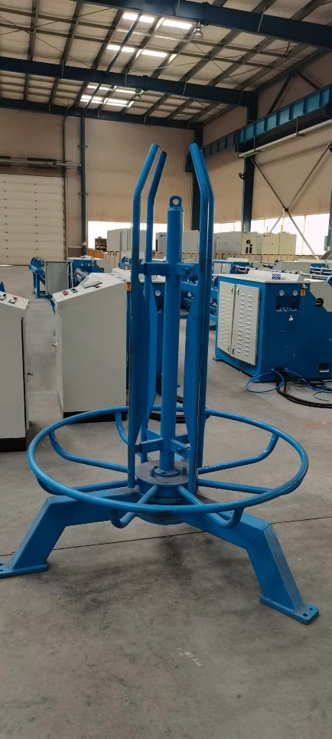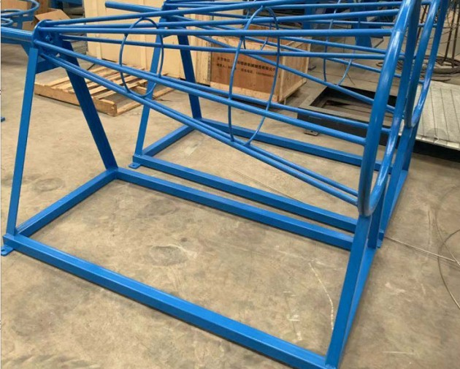
Технические характеристики GTQ3/6D6 и GTQ4/8D3:
Параметр | Значение
Модель | GTQ3/6D6 и GTQ4/8D3
Диаметры выпрямления | 3.0-6.0 мм и 4.0-8.0 мм
Длины выпрямления | 0.5 - 6 м и 0.5 - 3 м, точность ±1 мм на длине 3000 мм
Скорость протяжки | 90-110 м/мин
Принцип правки | Твердосплавные «сухари»
Принцип резки | Сервопривод
Метод управления | Программный логистический компьютер ПЛК
Сталь правки | Низкоуглеродистая стальная проволока. Содержание углерода ≤0,2%, прочность на растяжение ≤550 мПа.
Внешний источник питания | Трехфазный 380V 50HZ
Двигатели GTQ3/6D6 Двигатели GTQ4/8D3 | Двигатель резки – 1,5 кВт, подачи – 7,5 кВт  Двигатель резки – 2 кВт, подачи – 11 кВт
Кабель питающий | Медь 10 мм² площадь поперечного сечения на каждую фазу
Расход воздуха | Рабочее давление до 0,8 МПа, расход 0,2 м3 / мин
Условия эксплуатации | Температура 0 ～ 40 ℃ ， Влажность воздуха （25 ℃） ≤90%

◆ Шкаф управления с ПЛК и сенсорным экраном. Русифицировано.
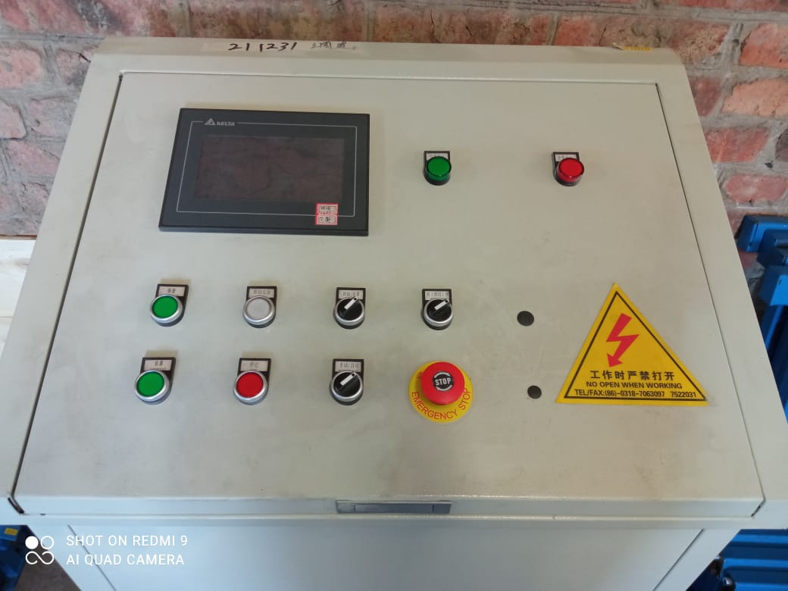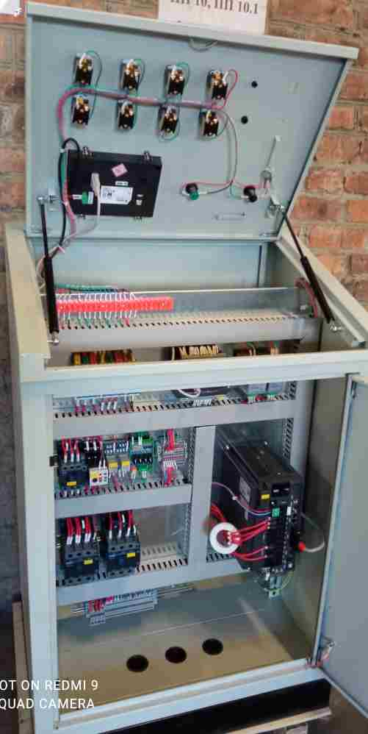

- С основным шкафом управления совмещён пульт и сенсорный интерфейс управления.
- Все рабочие механизмы спроектированы симметрично, чтобы один человек мог управлять более чем двумя устройствами.
- Используйте счетчик для подсчета количества резов, и данные могут быть очищены в любое время в соответствии с потребностями работы.
- Разработан с функцией обнаружения неисправностей и отключения.
Возможности оборудования
На представленном оборудовании возможно производить каждые 30 секунд одну заборную сетку 2D или 3D, размером 3000х2500мм с ячейкой 50х200мм. Кроме заборных секций из гладкой проволоки (круга), на оборудовании можно без ущерба сваривать строительные сетки различного назначения из проволоки ВР1, катанки, арматуры до 8 мм в диаметре включительно. Машинная скорость сварки строительных сеток на диаметрах 5-6 мм включительно достигает 60 циклов сварки в минуту, на диаметрах 6-8 мм включительно - от 45 циклов сварки в минуту.
Представленный Полный Автомат имеет вариант комплектации
шириной 2500 мм (51 точка сварки)
Цена и сумма поставки:
п/п | Оборудование | Кол-во | Цена, сумма *
1 | Линия производства сеток 2D и 3D заборов «Полный Автомат» на базе машины GWCD3000H, шириной 3000 мм, 61 точка сварки, с характеристиками, указанными в таблице, в комплекте (позиции 1,3,4,5,6 схемы линии на стр.4):  - Узел автоматической подачи материала в зону сварки;  - Машина сварки, базовый аппарат;  - Бункер автоматической выдачи верхних поперечных прутков;  - Бункер автоматической выдачи нижних поперечных прутков;  - Конструктив протяжки свариваемых сеток с трапом;  - Система управления линией. Шкафы, пульты;  - Система водяного охлаждения трансформаторов и электродов;  - Комплект запасных частей и инструмента;  - Инструкции по эксплуатации на русском и английском языке. | 1 к-т | 1 704 280 ¥
2 | Правильно-отрезной автомат GTQ3/6D6**, с указанными характеристиками и комплектом, длина приёмного стола 6 метров | 1 к-т | 98 110 ¥
3 | Правильно-отрезной автомат GTQ4/8D3**, с указанными характеристиками и комплектом, длина приёмного стола 3 метра | 1 к-т | 139 000 ¥
Итого стоимость базового комплекта оборудования в порту Китая  в китайских юанях (RMB), FOB Tianjin, China: |  |  | 1 941 390 ¥ *
4 | Опция. Узел раскладки и подачи продольного материала (позиция 2, вместо позиции 1 схемы на стр.4) | 1 к-т | 154 500 ¥
5 | Опция. Автоматический манипулятор, пакетировщик готовых сеток с транспортным порталом (позиция 7 схемы на стр.4) | 1 к-т | 329 570 ¥
6 | Опция. Пресс гидравлический JY(3-6)3000/120тн, с указанными характеристиками и комплектацией (позиц. 8 схемы на стр.4) | 1 к-т | 122 270 ¥
7 | Услуги шефмонтажа*** и обучения специалистов покупателя,  НДС не предусмотрен | 1 пакет | 450 000 рублей

* Стоимость и сумма оборудования указаны в китайском порту FOB Tianjin, China
** Скорость сварочной машины в три раза превышает скорость работы правильно-отрезного автомата, поэтому рекомендуется приобретение последнего в двух комплектах . В том числе увеличение сменности работы автоматов.
*** Термин «шефмонтаж» здесь означает личное участие в запуске оборудования двух специалистов Поставщика до 12-ти рабочих дней, управление работниками Заказчика при монтаже и пуско-наладке поставленного оборудования. Также обучение работников Заказчика, консультирование, сварка нескольких сеток. Стоимость услуги включает затраты на питание и проживание. Затраты на перелёты несёт принимающая сторона.
Условия поставки:
- Аванс: за оборудование 30% после подписания Договора комиссии с импортёром.
- Доплата: за оборудование 70%, через 90 рабочих дней после аванса, при сообщении о готовности к отгрузке с завода.
- Импорт происходит по одному из вариантов:
1) Доставка напрямую Китай (порт Тянджин) в Казахстан (г.Усть-Каменогорск) и таможенная очистка организуется Покупателем через казахскую брокерскую фирму;
2) Доставку в Казахстан (г.Усть-Каменогорск) организует наш партнёр, компания «NTN-логистик» (г.Новосибирск). Покупателю товар передаётся с нулевым НДС.
Закажите и получите расчёт стоимости данного варианта.
3) Покупатель рекомендует на своё усмотрение конкретную казахскую брокерскую компанию, для проведения импорта (доставки и таможенной очистки). С ней производится вся дальнейшая работа.
- Отгрузка: FOB TIANJIN,CHINA
2 контейнера 40 и 20 футов для комплекта без опций
2 контейнера 40 и 40 футов для максимального комплекта с опциями
Доставка 40-60 календарных дней, в зависимости от сложившихся условий на грузовых терминалах
- Послепродажное обслуживание:
Гарантия 1 год с момента запуска оборудования и подписания Акта приёмки. Мы обеспечим максимально возможную поддержку и сервис в течение гарантийного срока и послегарантийного периода.
Дополнительно высылаются видео работы станков
«Сеткосвар» - дилер китайского завода «Джиаоянг»
Дата предложения 28.10.2022.
Срок действия предложения до 28.11.2022.
Индивидуальный Предприниматель Семенов Александр Евгеньевич
ИНН 540443328135 ОГРН 320547600129034
Мобильный: +7962-826-1003 Сайт: http://setkosvar.ru/ почта: ip@setkosvar.ru
Будем признательны получить обратную связь на данное технико-коммерческое предложение. Успехов и развития вашему бизнесу! 